ПОТРЕБИТЕЛЬСКИЕ ОЖИДАНИЯ В РОССИИ.
II и III кварталы 2007г.

Результаты обследований, проведенных Росстатом во II и III кварталах 2007 года, свидетельствуют о сохранении положительных тенденций в потребительских ожиданиях населения России.
Индекс потребительской уверенности, отражающий совокупные потребительские ожидания населения, в III квартале 2007г. составил (-0,5%), что несколько ниже уровня предыдущего квартала (0%), но выше всех остальных значений индекса за весь период наблюдения. (График 1).

График 1
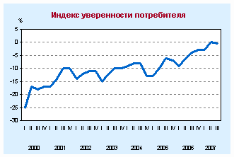

Повышение индекса потребительской уверенности обеспечивалось возрастанием доли позитивных оценок респондентами произошедших и ожидаемых изменений личного материального положения и экономической ситуации в стране, а также благоприятности условий для крупных покупок.
Индекс ожидаемых изменений в личном материальном положении составил (-1)% и поднялся на 2 процентных пункта относительно III квартала 2006 года. (График 2).
Индекс произошедших изменений в личном материальном положении равняется (–2)%, что на 3 процентных пункта выше, чем в III квартале 2006 года. (График 2).
Каждый пятый респондент считает, что в его материальном положении в течение года произошли положительные изменения, в то же время доля респондентов, ожидающих улучшения своего благосостояния через год, составляет только 12%.

График 2
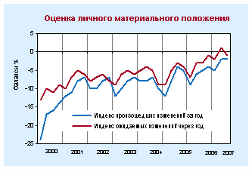

Индекс ожидаемых изменений экономической ситуации в России на краткосрочную перспективу составил (+7)% и превысил уровень III квартала 2006 года на 2 процентных пункта (График 3).
Индекс произошедших изменений в экономике России возрос до (+8%) или на 5 процентных пунктов по сравнению с III кварталом 2006 года (График 3).

График 3
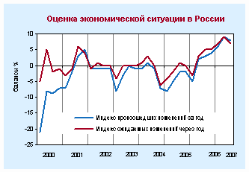

Доля положительных оценок респондентами произошедших и ожидаемых изменений экономической ситуации в стране примерно вдвое выше, чем при оценках аналогичных изменений в личном материальном положении.
По-прежнему наиболее низким является индекс благоприятности условий для крупных покупок, который составил в III квартале 2007 года (-14)%, но по сравнению с соответствующим периодом прошлого года он вырос на 5 процентных пунктов. (График 4).

График 4
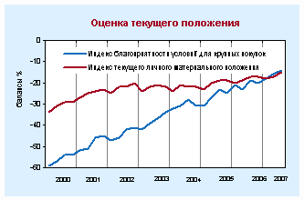

При этом, доля опрошенных, указавших на благоприятные условия для крупных покупок, составила 24,1% против 23,1% во II квартале 2007 года и 20% в III квартале 2006 года. (График 5).
График 5
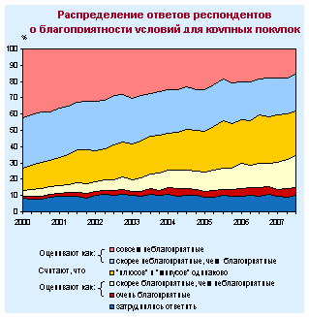

Доля опрошенных, указавших, что ситуация для крупных покупок неблагоприятна из-за недостатка средств, в III кв. 2007 года составила 39% и по сравнению с соответствующим периодом прошлого года не изменилась.
Незначительные, но тем не менее положительные сдвиги прослеживаются в оценке опрошенными своего текущего материального положения. Доля лиц, считающих свое личное материальное положение хорошим и очень хорошим составила 7%, плохим и очень плохим – 33,3% против, соответственно, 6,6% и 36,5% в III кв. 2006 года.
График 6
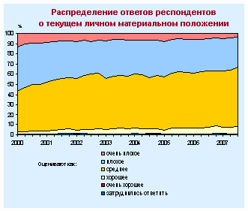
В III квартале 2007 года положительная динамика индекса отмечалась по всем возрастным группам населения старше 16 лет. Наиболее высокий индекс по-прежнему характерен для молодежи в возрасте 16-29 лет (+7). У лиц от 30 до 49 лет индекс составил (+1), а для лиц 50 лет и старше сохранилось отрицательное значение (-7).
График 7
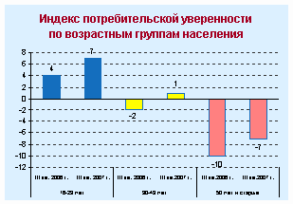
Наиболее заметным проявлением позитивных настроений потребителей является оценка ими ожидаемых изменений экономической ситуации в стране. Среди молодежи в III кв. 2007 года соответствующий индекс равнялся (+15), у лиц в возрасте от 30 до 49 лет – (+7%), а для населения 50 лет и старше – (+3).
График 8
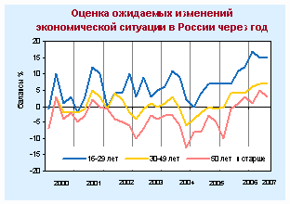
МЕТОДОЛОГИЧЕСКИЙ КОММЕНТАРИЙ

Регулярные опросы потребительского поведения населения в России проводятся Росстатом с 1998 года ежеквартально с охватом 5,0 тыс. человек в возрасте 16 лет и старше, проживающих в частных домохозяйствах, во всех субъектах Российской Федерации (кроме Чеченской Республики).
Анкета обследования включает вопросы о субъективном мнении респондента об общей экономической ситуации и личном материальном положении, о ситуации на рынках товаров/услуг и сбережений. Ответы респондентов распределяются по следующим вариантам:
- определенно положительные или определенно отрицательные (очень хорошее, очень благоприятные/очень плохое, совсем неблагоприятные);
- скорее положительные или скорее отрицательные (хорошее, скорее благоприятные/плохое, скорее неблагоприятные);
- нейтральные (среднее, “плюсов” и “минусов” одинаково).
Согласно методике Европейской Комиссии рассчитываются значения частных индексов и обобщающего индекса потребительской уверенности населения.
Частные индексы рассчитываются на основе сведения баланса оценок респондентов (в процентах) по соответствующему вопросу анкеты.
Баланс оценок представляет собой разность между суммой долей (в%) определенно положительных и Ѕ скорее положительных ответов и суммой долей (в%) определенно отрицательных и Ѕ скорее отрицательных ответов. Нейтральные ответы не принимаются во внимание
Обобщающий (композитный) индекс – индекс потребительской уверенности рассчитывается как среднее арифметическое значение 5 частных индексов: произошедших и ожидаемых изменений личного материального положения (1-2), произошедших и ожидаемых изменений экономической ситуации в России (3-4), благоприятности условий для крупных покупок (5).
Полученная в результате обследования потребительских ожиданий населения информация может быть использована наряду с количественными статистическими данными для анализа поведенческой модели населения на потребительском рынке, а также при оценке влияния потребительской активности на состояния экономики в целом.

